From: Spektakle Rzeszów <rzeszowskiespektakle@gmail.com>
Sent: Friday, April 2, 2021 11:33 PM
To: undisclosed-recipients:
Subject: Życzenia.


Życzą organizatorzy wydarzeń kulturalnych.

Niech te Święta przyniosą Wam i bliskim radość, zdrowie, spokój i wszelkie dobro. Radosnej Wielkanocy!
Życzą słuchacze oraz Samorząd UTW Oświęcim



Życzenia od Teatru Bo Tak.




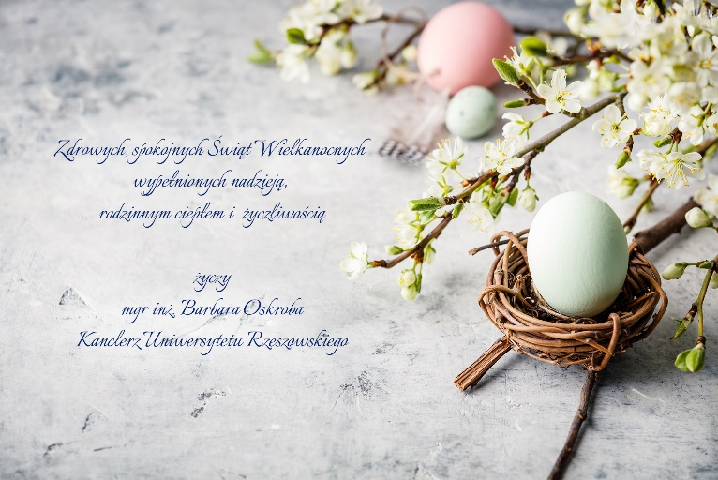

Zdrowych, pogodnych Świąt Wielkanocnych,
pełnych wiary, nadziei i miłości.
Radosnego, wiosennego nastroju,
serdecznych spotkań w gronie rodziny
i wśród przyjaciół,
życzy Zarząd Mieleckiego Uniwersytetu Trzeciego Wieku wraz ze Słuchaczami



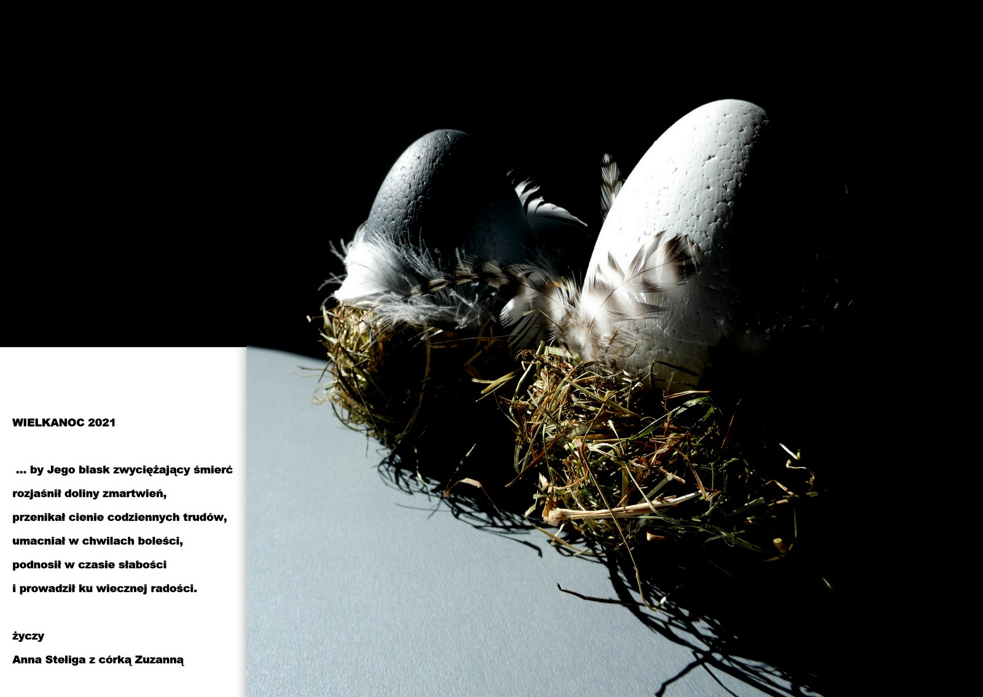

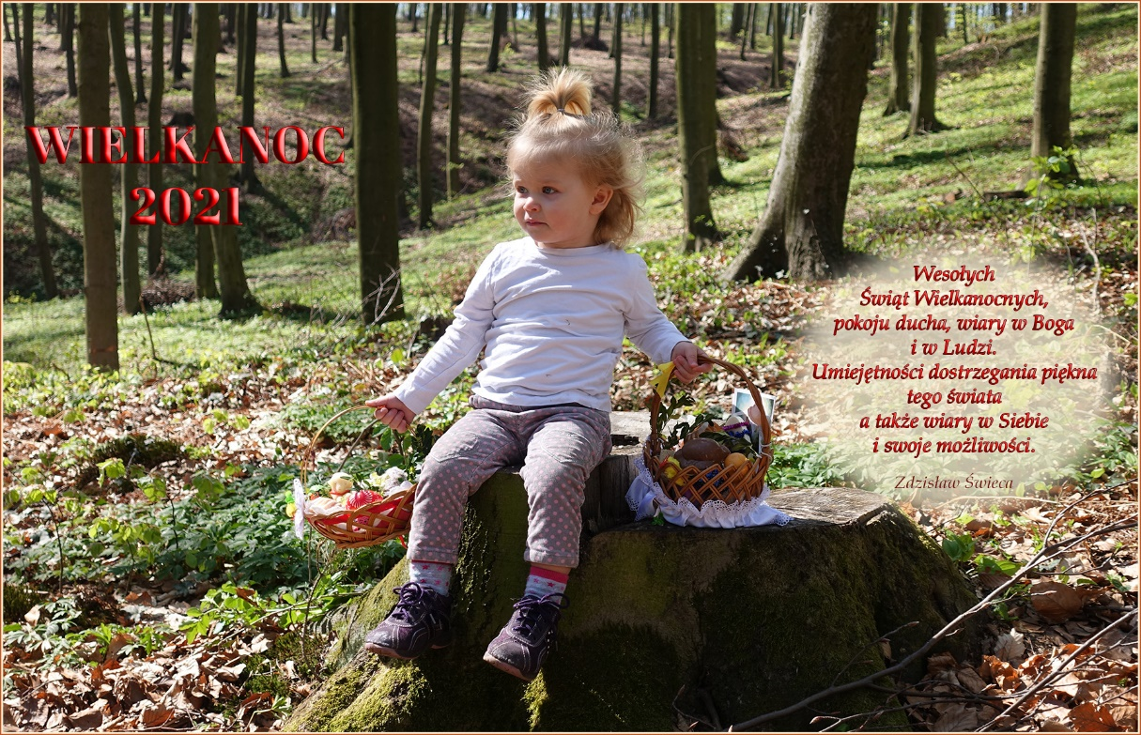



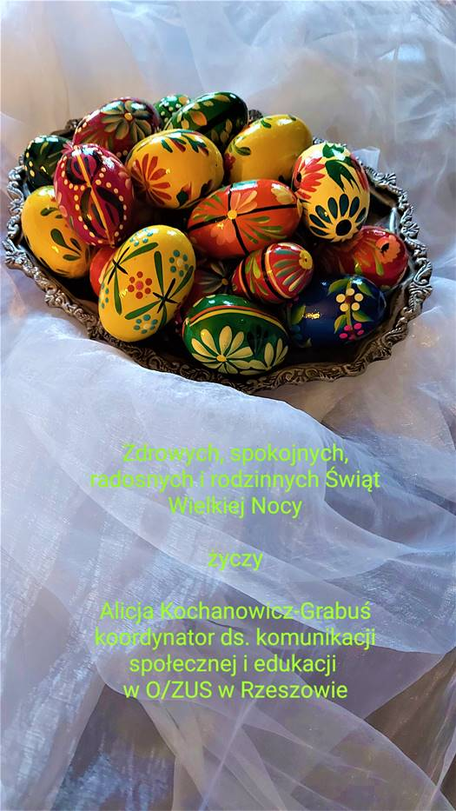

Drogie Panie, Szanowni Panowie

Kolejne „nietypowe” święta przed nami.
Im bardziej wirus przeciwko nam, tym mocniej wierzmy, że będzie lepiej.

Ale nie samą wiarą człowiek żyje…
Bądźmy silni i wytrwali, ale też odpowiedzialni za siebie i innych.
Dbajmy o siebie, o swoje zdrowie – fizyczne i psychiczne.
Szanujmy innych, ich rozterki, niepewność i obawy. Wspierajmy ich pomocą i dobrym słowem.
I bądźmy z naszymi bliskimi, jeśli nie osobiście to choć myślami, telefonami, internetem – tyle tego jest, że szkoda nie wykorzystać.

Pozdrawiam serdecznie
Rafał Śliż

Rzecznik Prasowy
Podkarpackiego Oddziału Wojewódzkiego Narodowego Funduszu Zdrowia w Rzeszowie

telefon: 17 86 04 220
telefon kom. + WhatsApp: 607 601 037
e-mail: rafal.sliz@nfz-rzeszow.pl
twitter: https://twitter.com/Rafal_Sliz
web: www.nfz-rzeszow.pl





